Aşağıdaki doğru-yanlış sorularında parantez içine sizce doğru olanlara D,yanlış olanlara Y harfi Koyunuz.

A
20Puan
2008–2009 EĞİTİM-ÖĞRETİM YILI ANAYASA İLKÖĞRETİM OKULU
6.SINIF FEN VE TEKNOLOJİ DERSİ 2.DÖNEM 1.YAZILI SORULARI

Adı Soyadı: No: Sınıfı: 6/ Aldığı Not: Tarih: /03/2009

1-( ) Elektrik enerjisini ileten maddelere yalıtkan madde denir.
2-( ) Kafatasımızda oynamaz eklemler bulunur..
3-( ) Direnç, direnç ölçer adı verilen alet ile ölçülür.
4-( ) Telin kesit alanı (kalınlığı) arttıkça direnci de artar.
5-( ) A Rh⁺ kan grubunda bulunan birisi herkesten kan alabilir.
6-( ) Kuvvetin birimi kısaca N ile gösterilir.
7-( ) Kıkırdaklar kemiklerin aşınmasını önler.
8-( ) Kol ve bacaklarda oynar eklem vardır.
9-( ) Kırmızı kan hücrelerine akyuvar denir.
10-( ) Akciğer atardamarı kirli kan taşır.

Aşağıdaki boşlukları uygun şekilde doldurunuz
B
24Puan

Reosta - Kılcal – Direnç – Atom – Karıncık- Düz Kas Zar – Elektrik – Akyuvar - Akciğer – Ohm –Alyuvar Kırmızı kemik iliği – Çizgili Kas

- Direncin birimi ……….……… dur.
- ……………………… değişken (ayarlı) direncin diğer adıdır.
- Elektrik enerjisinin akışına karşı gösterilen zorluğa ……………………… denir.
- Maddenin gözle görülemeyen küçük parçalarına ……... denir.
- Büyük kan dolaşımı sol …………………..da başlar, sağ kulakçık da biter.
- Kemik ………..………. kemiğin en dış kısmında bulunur ve kemiği besler.
- Mide, karaciğer ve ince bağırsakta ……………….kaslar bulunur.
- Plastik, porselen gibi maddeler ……………………enerjisini iletmez.
- Büyük, beyaz kan hücreleri…………..… olarak adlandırılır.
- Kanı hücreler götüren ve madde alışverişini sağlayan damarlara ……………………………….. damarlar denir.
- Küçük kan dolaşımı kalp ile …………………… arasında gerçekleşir.
- ………………………..kırmızı kan hücrelerini oluşturur.

Aşağıdaki sorulara uygun yanıtları veriniz.

C
56
Puan

1-Aşağıda, şekil 1 de verilen elektrik devre elemanlarını şekil 2 deki sembolleriyle eşleştiriniz. .(12 puan)
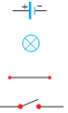
Şekil 1 Şekil 2

Yanıt: a- b- c- d-

2-Aşağıdaki kavram haritasında a,b,c harflerinin yerine gelecek kavramları yazınız.(12 puan)
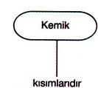
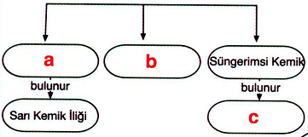

YANIT:
a- b- c-

3-
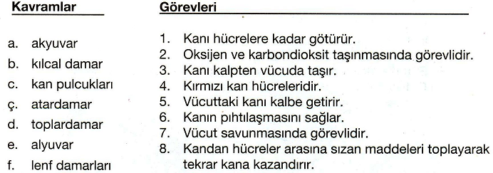
YANIT: .16puan)
a- b- c- d-

ç- d- e- f-

4-Aşağıdaki kavram haritasında 1,II,III,ve IV numaralı yerleri doldurunuz. .(16 puan)

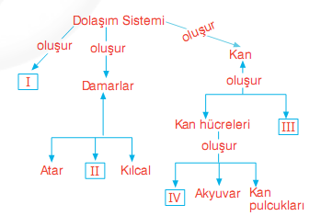
YANIT:
I-
II-
III-
IV-

